**Huisbeurs-highlight 2023 bij SieMatic:**

**'The Joy of FurnSpin by Hettich'**

**Op de Interzum in mei heeft Hettich beslagontwikkeling FurnSpin gepresenteerd, een sterke innovatie die nieuw elan zal brengen in de hoogwaardige keuken- en meubelprogramma's. Hiervoor ontving Hettich de gerenommeerde 'interzum award 2023' met de hoogste onderscheiding 'Best of the Best'. SieMatic is een van de meest hoogwaardige keukenfabrikanten wereldwijd en presenteert 'The Joy of FurnSpin by Hettich' in een keuken op de huisbeurs 'SieMatic Interior Design Days 2023' van 16 tot 19 september in Löhne. Naar aanleiding van de wereldpremière van de nieuwe greeploze keuken 'SieMatic S2' met zijn vele verborgen esthetische highlights wordt het beslag in gezamenlijk geperfectioneerde toepassingen voorgesteld aan de partners van SieMatic, onder andere als hoge kast en onderkast.**

Kan opbergruimtegebruik volledig opnieuw worden uitgevonden? Hettich en SieMatic hebben het gedaan: beslaginnovatie FurnSpin voor het high-end segment rekent af met oude ontwerppatronen en geeft een creatieve impuls aan meubeldesign. Openstaande deuren of kleppen zitten niet meer in de weg – hier wordt het grootste deel van de kast met gemak verplaatst. Zelfs bij ingeruimde grote hoge en onderkasten. Met een elegante draai onthullen de meubels hun innerlijk. Met nog een draai verdwijnt de binnenkant van de kast uit beeld en toont het meubel weer gesloten fronten – een bijzondere uitdaging voor het ontwikkelingsteam met het oog op de complexe, esthetisch hoogwaardige greeploze oplossingen van SieMatic S2. Maar 'The Joy of FurnSpin' kan in alle meubelwerelden inspireren. Verbazingwekkend: met FurnSpin lijkt de centrifugale kracht te zijn opgeheven. Het draaimoment is zodanig uitgebalanceerd dat zelfs zeer lichte voorwerpen niet omvallen of wegglijden, maar op hun plaats in het meubel blijven.

**Hoogwaardig meubeldesign met een bijzondere twist**

Andreas Rieke, hoofd van de afdeling productontwikkeling bij SieMatic: „Veeleisende meubelklanten in het premium- en luxesegment zijn op zoek naar meer individualiteit, bijzondere waarde en verbazingwekkende oplossingen die niet iedereen heeft – dat zijn precies de verwachtingen waaraan wij samen met de beslaginnovatie van Hettich kunnen voldoen met onze speciale kastoplossingen. Want FurnSpin maakt nieuwe ruimte- en meubelconcepten mogelijk met onverwachte prestaties in een ontwerpkwaliteit die zich duidelijk onderscheidt van de standaard. De karakteristieke 'spin' is gewoon een genot en biedt de gebruikers volgens ons een magische meubelervaring die een blijvende indruk maakt.“

Op de 'SieMatic ID Days' wordt de FurnSpin met nog veel andere nieuwe ontwikkelingen getoond als concept, onder andere in de SieMatic S2. Op basis van de feedback van onze klanten wil men beslissen of die in het eigen programma wordt opgenomen. Hiervoor presenteert SieMatic drie verschillende varianten van de FurnSpin: in de hoge kast, in de onderkast en bovendien als oplossing voor een zwenkbare tafel. Zodat (interieur-)architecten creatieve impulsen krijgen hoe ze hun keukens in het premiumsegment met behulp van het beslagsysteem nog uitzonderlijker kunnen maken.

De beide partners Hettich en SieMatic zijn optimistisch dat ook de internationale bezoekers van de huisbeurs in Löhne zullen worden besmet met de FurnSpin-koorts.

Meer informatie over de FurnSpin is rechtstreeks bij Hettich te vinden op: <https://furnspin.hettich.com/>

U kunt het onderstaande fotomateriaal downloaden via **https://web.hettich.com/nl-nl/pers.jsp**:

**Afbeeldingen**

**Teksten onder afbeeldingen**

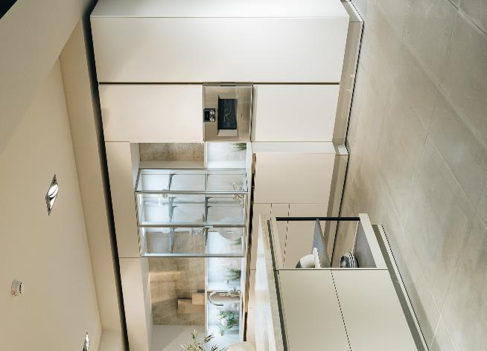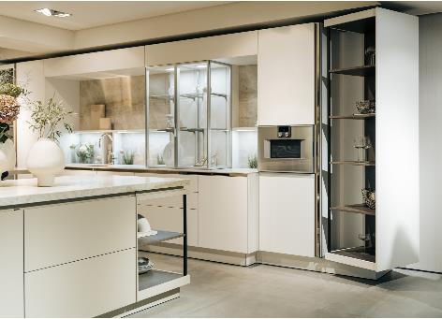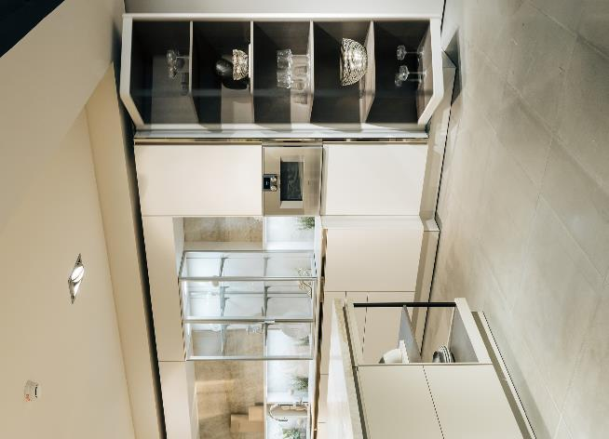

**322023_a, 322023_b, 322023_c**

FurnSpin van Hettich brengt elegante dynamiek in high-end meubeldesign. De kast kan met slechts één handbeweging vanuit gesloten naar geopende positie worden gedraaid. Op de 'SieMatic ID Days 2023' wordt de FurnSpin van Hettich als concept onder andere in de SieMatic S2 getoond. Foto: SieMatic

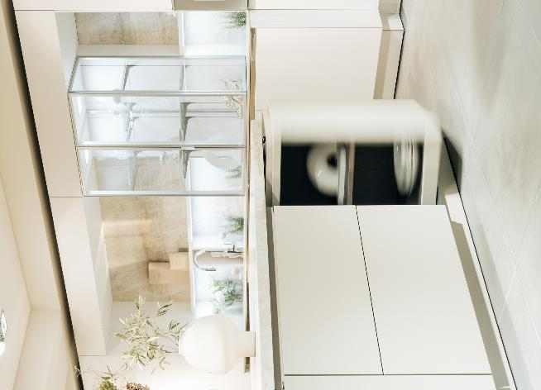

**322023_d**

FurnSpin is inspirerend anders: openstaande deuren of kleppen zitten niet meer in de weg – hier wordt het grootste deel van de kast met gemak verplaatst. Ook in de onderkast biedt FurnSpin nieuwe opbergoplossingen. Foto: SieMatic

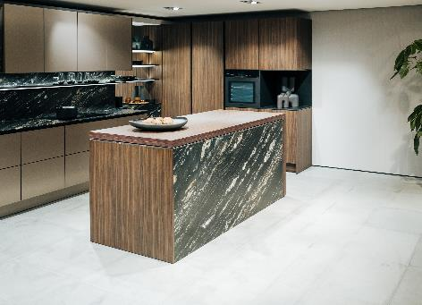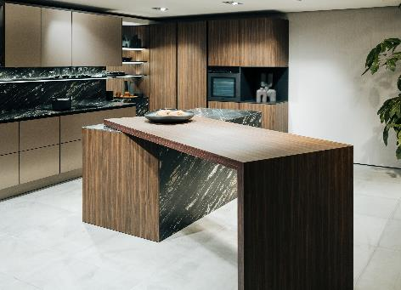

**322023_e, 322023_f**

FurnSpin revolutioneert het keukeneiland: ook grote tafelelementen kunnen indien gewenst heel eenvoudig verplaatst worden. Foto: SieMatic

Over Hettich

Hettich werd in 1888 opgericht en behoort tegenwoordig wereldwijd tot de grootste en succesvolste producenten van meubelbeslag. De hoofdvestiging van het familiebedrijf is in Kirchlengern, in het meubelcluster van Oost-Westfalen. Circa 8.000 medewerkers in bijna 80 landen werken er samen aan om toekomstbestendige oplossingen te leveren aan de branche. Het merk Hettich biedt met haar ondernemingsbelofte 'It's all in Hettich' een uitgebreid portfolio dat wereldwijd consequent is afgestemd op de behoeften van de klanten. De hoogste prioriteit ligt daarbij altijd al op duurzaam handelen met aandacht voor sociale, maatschappelijke en ecologische aspecten. [www.hettich.com](http://www.hettich.com)